- 说明 根据存储程序原理 计算机是怎么工作的
计算硬件设计保证了CPU会一条一条的执行存储器中的指令（对应了一条汇编代码），那么每一条指令的执行过程都包括了4个步骤：

取址->译码->执行->回写

取址：就是将指令的内容从存储器取回到CPU，在存储器中的位置是写在IP（指令指针寄存器，也叫PC）中，取回的指令放在IR（指令寄存器）中。

译码：CPU中的译码把IR中的二进制指令解析出一系列的控制信号。

执行：CPU根据译码的结果，进行电路控制，将相关的数据都放在对应的寄存器中，然后计算器（ALU）开始计算。

回写：CPU将计算结果写到指定的寄存器中。

- 简要说明存储器分层体系结构和主要技术
因为任何一个存储器都达不到“高速度，大容量，低价格”的目的，只能采用分层结构，形成存储体系。
存储体系包含两个方面：

两个或两个以上的存储介质
用软件，硬件或者软硬件结合的方式把各存储介质连接到一起，成为一个整体。
也就是说，对程序员来说，存储体系是透明的，使用者不需要考虑它内在的结构，不需要考虑它的分层结构，信息的调入调出都是体系自动完成的，不需要程序员介入。

7.一条指令的设计要考虑哪些内容
(1) 指令集功能设计：主要有RISC和CISC两种技术发展方向。

(2) 寻址方式的设计。

(3) 操作数表示和操作数类型。

(4) 寻址方式的表示：可以将寻址方式编码于操作码中，也可以将寻址方式作为一个单独的域来表示。

(5) 指令集格式的设计：有变长编码格式、固定长度编码格式和混合型编码格式三种。

- 总线设计中什么是总线事物？
说明总线的操作步骤。
每次处理器和内存之间的数据传递都是通过一系列步骤来完成的。
总线的操作步骤：
主模块申请总线控制权，总线控制权申请裁决。

简述先行进位解决的问题及基本思想
先行进位解决的问题是进位的传递速度。其基本思想是：让各位的进位与低位的进位无关，仅与两个参加运算的数有关。由于每位的操作数是同时给出的，各进位信号几乎可以同时产生，运算结果也就产生，所以先行进位可以提高进位的传递速度，从而提高加法器的运算速度。
15、比较“Cache-主存”和“主存-辅存”这两个存储层次的相同点和不同点？
答：三级存储体系由Cache存储器、主存和辅存构成。在Cache和主存之间，主存和辅存之间分别有辅助硬件和辅助软件负责信息的调度，以便各级存储器能够组成有机的三级存储体系。Cache和主存构成了系统的内存，而主存和辅存依靠辅助软、硬件的支持构成了虚拟存储器。
在三级存储体系中，Cache－主存之间，主存－辅存这两个存储层次有如下两个相同点。
出发点相同：两者都是为了提高存储系统的性能价格比而构造的层次性存储体系，都力图使存储系统的性能接近高速存储器，而价格接近低速存储器。
原理相同：都是利用了程序运行时的局部性原理把最近常用的信息块从相对较慢，而大容量的存储器调入相对高速而小容量的存储器。

Cache－主存之间，主存－辅存这两个存储层次有如下四个不同点：
目的不同：Cache主要解决主存与CPU的速度差异问题：而虚存就性能价格比的提高而言主要是解决存储器的问题（另外还包括存储管理、主存分配和存储保护等方面）。
数据通路不同：CPU与Cache和主存之间均有直接访问通路，Cache不命中时可以直接访问主存；而虚存中，辅存与CPU之间不存在直接的数据通路，当主存不命中时只能通过调进解决，即把CPU要用的程序从辅存调进主存。
透明性不同：Cache的管理完全由硬件完成，对系统程序和应用程序均透明；而虚存管理由软件（操作系统）和硬件共同完成，对系统程序不透明，对应与程序透明（段式和段页式管理对应用程序“半透明”）。
未命中时的损失不同：由于主存的存取时间是Cache的存取时间的5～10倍，而辅存的存取时间通常是主存的存取时间的上千倍，故主存未命中时系统的性能损失要远大与Cache未命中时的损失。

17、为什么动态存储器要刷新？动态存储器采用何种方式刷新？有哪几种常用的刷新方式？
DRAM存储元是通过栅极电容存储电荷来暂存信息。由于存储的信息电荷终究会泄漏，电荷又不能像SRAM存储元那样由电源经负载管来补充，时间一场，信息就会丢失。为此，必须设法由外界按一定规律给栅极充电，按需要补给栅极电容的信息电荷。此过程叫“刷新”。
DRAM是逐行进行刷新，刷新周期数与DRAM的扩展无关，只与单个存储器芯片的内部结构有关，对于一个128×128矩阵结构的DRAM芯片，只需128个刷新周期。
常用的刷新方法有三种：集中式、分散式、异步式。

31、试比较基址寻址和变址寻址的不同点。

基址寻址时，基址寄存器提供基准地址，指令提供偏移量；
变址寻址时，变址寄存器提供偏移量，指令提供基准地址。
36、简述RISC和CISC各自的特点
1、指令系统
CISC
计算机的指令系统比较丰富，有专用指令来完成特定的功能。因此，处理特殊任务效率较高。
RISC
设计者把主要精力放在那些经常使用的指令上，尽量使它们具有简单高效的特色。对不常用的功能，常通过组合指令来完成。因此，在RISC 机器上实现特殊功能时，效率可能较低。但可以利用流水技术和超标量技术加以改进和弥补。

2、存储器操作
CISC
机器的存储器操作指令多，操作直接。
RISC
对存储器操作有限制，使控制简单化。

3、程序
CISC
汇编语言程序编程相对简单，科学计算及复杂操作的程序社设计相对容易，效率较高。
RISC
汇编语言程序一般需要较大的内存空间，实现特殊功能时程序复杂，不易设计。

4、中断
CISC
机器是在一条指令执行结束后响应中断。
RISC
机器在一条指令执行的适当地方可以响应中断。

5、CPU
CISC
CPU包含有丰富的电路单元，因而功能强、面积大、功耗大。
RISC
CPU包含有较少的单元电路，因而面积小、功耗低。

6、设计周期
CISC
微处理器结构复杂，设计周期长。
RISC
微处理器结构简单，布局紧凑，设计周期短，且易于采用最新技术。

7、用户使用
CISC
微处理器结构复杂，功能强大，实现特殊功能容易。
RISC
微处理器结构简单，指令规整，性能容易把握，易学易用。

8、应用范围
CISC
机器则更适合于通用机。
RISC
由于RISC指令系统的确定与特定的应用领域有关，故RISC 机器更适合于专用机。

一：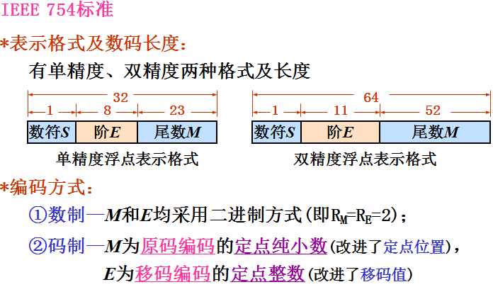
求（-11/128）的单精度机器码
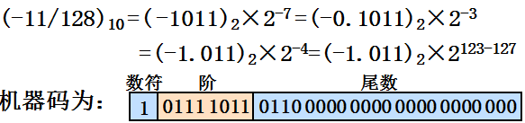

- 解释：ALU.CPU 主机和字长
算术逻辑运算部件（ALU：Arithmetic Logic Unit），是运算器的核心组成，功能是完成算数和逻辑运算。
“中央处理单元”（CPU：Central Processing Unit）包括运算器和控制器，是计算机的信息处理的中心部件。
存储器、运算器和控制器在信息处理操作中起主要作用，是计算机硬件的主体部分，通常被称为“主机”。
字长决定了计算机的运算精度、指令字长度、存储单元长度等，可以是8/16/32/64/128位（bit）等。

- 为什么外围设备要通过接口与CPU相连？接口有哪些功能？
（1）一台机器通常配有多台外设，它们各自有其设备号（地址），通过接口可实现对设备的选择。
（2）I/O设备种类繁多，速度不一，与 CPU速度相差可能很大，通过接口可实现数据缓冲，达到速度匹配。
（3）I/O设备可能串行传送数据，而CPU一般并行传送，通过接口可实现数据串并格式转换。
（4）I/O设备的入/出电平可能与CPU的入/出电平不同，通过接口可实现电平转换。
（5）CPU启动I/O设备工作，要向外设发各种控制信号，通过接口可传送控制命令。
（6）I/O设备需将其工作状况（“忙”、“就绪”、“错误”、“中断请求”等）及时报告CPU，通过接口可监视设备的工作状态，并保存状态信息，供CPU查询。
可见归纳起来，接口应具有选址的功能、传送命令的功能、反映设备状态的功能以及传送数据的功能（包括缓冲、数据格式及电平的转换）。

- 什么是微指令和位操作？ 微程序和机器指令有什么关系？ 微程序和程序之间有什么关系？
算机中最基本的、不可再分解的操作。微指令和微操作是一一对应的，微指令是微操作的控制信号，微操作是微指令的操作过程。微指令是若干个微命令的集合。微程序是机器指令的实时解释器，每一条机器指令都对应一个微程序。
微程序和程序是两个不同的概念。微程序是由微指令组成的，用于描述机器指令，实际上是机器指令的实时解释器，微程序是由计算机的设计者事先编制好并存放在控制存储器中的，一般不提供给用户；程序是由机器指令组成的，由程序员事先编制好并存放在主存放器中。

9.什么是计算机指令？ 计算机指令系统是指什么？

指令：就是要计算机执行某种操作的命令；有微指令、机器指令和宏指令之分。
指令系统是软件编程的出发点和硬件设计的依据，它衡量机器硬件的功能，反映硬件对软件支持的程度。
10.什么是操作码？什么是地址码

操作码指出指令应该执行什么性质的操作和具有何种功能；n位操作码字段的指令系统最多能够表示2n条指令。
地址码指出指令中操作数所在的存储器地址或寄存器地址。

- 指令系统越来越复杂的出发点：

①使目标程序得到优化：把原来要用一段程序才能完成的功能，只用一条指令来实现；② 给高级语言提供更好的支持：改进指令系统，设置一些在语义上接近高级语言语句的指令，就可以减轻编译的负担，提高编译效率；③ 提供对操作系统的支持：操作系统日益发展，其功能也日趋复杂，要求指令系统提供越来越复杂的功能。

- 复杂的指令系统带来的问题：

计算机的结构也越来越复杂，不仅增加了计算机的研制周期和成本，而且难以保证其正确性，有时还可能降低系统的性能；
庞大的指令系统中，只有算术逻辑运算、数据传送、转移、子程序调用等几十条基本指令才是常使用的，在程序中出现的概率占到80%以上；
需要大量硬件支持的复杂指令的利用率却很低，造成了硬件资源的大量浪费。

13 .寄存器基址寻址与变址寻址的异同：

- 接口与端口的区别：端口的编址方式：
接口与端口是两个不同的概念。端口是指接口电路中可以被CPU直接访问的寄存器，若干个端口加上相应的控制逻辑电路才组成接口。
⑴独立编址
在这种编址方式中，主存地址空间和I/O端口地址空间是相对独立的，分别单独编址。CPU访问主存时，由主存读写控制线控制；访问外设时，由I/O读写控制线控制。
统一编址
在这种编址方式中，I/O端口地址和主存单元的地址是统一编址的，把I/O接口中的端口作为主存单元一样进行访问，不设置专门的I/O指令。

- 独立编址和统一编址的区别？
存储器统一编址(存储器映像编址)：
在这种编址方式中，I/O端口和内存单元统一编址，
即把I/O端口当作内存单元对待，
从整个内存空间中划出一个子空间给I/O端口，
每一个I/O端口分配一个地址码，
用访问存储器的指令对I/O端口进行操作。

I/O独立编址：
I/O端口编址和存储器的编址相互独立，
即I/O端口地址空间和存储器地址空间分开设置，互不影响。
采用这种编址方式，对I/O端口的操作使用输入/输出指令(I/O指令)。

- CPU响应中断的条件？
- CPU接收到中断请求信号
- CPU允许中断
- 一条指令执行完毕

- 允许中断和禁止中断：
允许中断及开中断，下列情况应该开中断：
- 无论是单重中断还是多重中断，中断服务执行完毕，恢复中断现场之后
- 多重中断的情况下，保护中断现场之后。
禁止中断及关中断，下列情况应该要关中断：
- 当响应某一级中断的时候，不再允许被其他中断请求打断
- 中断服务程序的保护和恢复现场之前。

- 中断全过程：
五个阶段： 1. 中断请求 2. 中断判优 3.中断响应 4.中断处理 5.中断返回

中断系统的核心：中断处理。

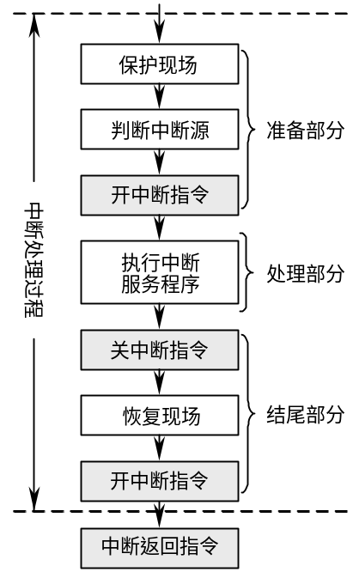

选择题： DMA方式是主存与外设之间开辟的数据通路
中断系统是计算机实现中断功能的软、硬件总称
中断源是指中断请求的来源，即引起计算机中断的事件

排队电路的共同特点是自动封锁优先级低的中断请求

东大：
1、简述存储程序工作方式的基本思想，说明指令执行过程包括哪几个阶段。
2、简述层次结构存储系统中，不同层的存储器满足哪些条件才可实现高速度、大容量、低价格的目标。（提示：可从性能参数、保存内容、信息传递方面作答）
3、提高主存访问速度的技术有哪几种？各举一例说明其提高性能的原理。
4、简述CPU的工作流程，说明指令执行过程包含的具体步骤。
5、相对于单周期CPU，简述多周期CPU的两个最主要优点，并举例说明。
6、简述异常及中断响应需要完成的任务，说明采用非向量方式响应时的中断机构组成。
（简述非向量中断方式下，CPU进行中断响应时需要完成的操作）
7、简述可屏蔽中断请求得到响应的条件，与不可屏蔽中断请求相比有哪些不同？
8、简述链式查询方式仲裁的基本原理，说明仲裁开始、仲裁结束的条件。
9、简述总线采用半同步传方式定时的基本原理，以及联络信号线的设置需求。
10、简述I/O接口识别自身是否为总线操作目标从设备的基本原理，说明该功能的电路主要由哪些部件组成。
11、简述I/O接口中转主机操作的基本原理，说明查询接口有哪几种I/O端口？
12、简述定时查询I/O方式的基本原理，说明相对于独占查询方式的优点。
13、若中断源采用共用请求方式连接到CPU，CPU采用向量方式处理中断，简述中断响应时，识别可屏蔽事件类型及转入处理程序需要完成的操作，与中断源采用独立请求方式连接到CPU相比有什么不同？
14、DMA方式I/O包括哪几个步骤？哪些步骤由软件完成、哪些由硬件完成？简述每个步骤需要完成的主要任务。
15.总线同步定时方式和异步定时方式的原理？ 说明主设备和从设备是如何联络的？
16.向量中断响应的工作？I’/0得到响应的条件。

